SISTEMA BIBLIOTECA VIRTUAL UESC - PERGAMUM

O PERGAMUM - Sistema Integrado de Bibliotecas - é um sistema informatizado de gerenciamento de dados, direcionado aos diversos tipos de Centros de Informação.

ENGENHARIA DE REQUISITOS

Modelo para documento de requisitos

DESCRIÇÃO DO DOMÍNIO EMPRESARIAL APÓS ENTREVISTAS E OBSERVAÇÃO

O Pergamum é um sistema integrado de bibliotecas, é de responsabilidade de um ou mais operadores que deverão atualizar frequentemente a situação dos livros disponibilizados na biblioteca física de uma instituição. Registrando empréstimos, renovações, débitos e auxiliando a busca por esses livros através de diversos tipos de pesquisa. O programa também faz o registro de bibliotecárias, estagiárias e clientes, além de calcular a multa a partir da quantidade de dias em dívidas.

O problema foi dividido quatro partes para facilitar a sua análise:

- Comunicação entre os dispositivos: Deve fornecer uma interface que se comunique com todos os dispositivos disponíveis tanto para o usuário quanto para os funcionários da biblioteca que ficam responsáveis pelo cadastro de novos livros e por registrar o seu empréstimo.
- Catalogação: O sistema precisa disponibilizar uma maneira de catalogar os livros por assunto, matéria, autor, título e código (que auxiliará ao usuário a saber em que prateleira o livro está localizado).
- Pesquisa: Através do catálogo de livros o sistema deve permitir e fornecer uma interface de busca que facilite a vida do usuário.
- Cadastro: O sistema deve permitir o cadastro dos usuários além de manter atualizado a sua situação (se está em débito, se há possibilidade de renovação ou se ele está impedido de emprestar novos livros).
- Cálculo de multa: O sistema deve calcular o preço da multa a partir do número de dias em débito.

Objetivo
Este documento é um modelo de levantamento de requisitos e especificação de software que será utilizado durante o desenvolvimento do Pergamum.

Histórico de revisões do modelo
Versão  (XX.YY) | Data  (DD/MMM/YYYY) | Autor | Descrição | Localização
00.01 | 28/MAI/2020 | Gerente de Projeto | Versão inicial | Escritório MBM
00.02 | 04/SET/2020 | Gerente de Configuração | Formatação do doc. e revisão para fechar uma versão. | Escritório MBM
00.03 | 2/OUT/2020 | Gerente de Configuração | Mudanças menores p/finalização do documento | Escritório MBM
01.00 | 11/FEV/2021 | Arquiteto de Software | Formato final | Escritório MBM
01.01 | 26/ABR/2021 | Gerente de Projeto | Versão revisada | Escritório MBM

Aprovadores
Isabelle Cruz | Gerente de Projeto
Rogi Lima | Gerente de Configuração
Igor Lima | Engenheiro de Qualidade e Processo
Belle Silva | Analista de Negócios
Igor Rocha | Arquiteto de Software

Biblioteca Virtual UESC
Levantamento de Requisitos

Versão: | Version 01.02
Data: | 26 de Abril, 2021
Identificador do documento: | Sistema Biblioteca Virtual UESC
Versão do Template Utilizada na Confecção: | 01.01  R&C desenvolvimentos
Localização: | /home/cvs/Pergamum

SUMÁRIO

SISTEMA BIBLIOTECA VIRTUAL UESC - PERGAMUM 1
ENGENHARIA DE REQUISITOS 1
Objetivo 1
Histórico de revisões do modelo 2
Aprovadores 2
SUMÁRIO 4
INTRODUÇÃO 5
Propósito 6
Especialistas e suas atribuições 7
Escopo para requisitos 7
Requisitos de sistemas, arquiteturas necessárias 8
VISÃO GERAL DO PRODUTO 8
Viabilidade de sistema e necessidade de usuários 9
Parâmetros do sistema 9
Parâmetros sobre plataforma, hardware, interoperabilidade de sistemas 9
Parâmetros de interfaces 9
Componentes Envolvidos (biblioteca, api, framework, pacotes, controles) 9
PREMISSAS E RESTRIÇÕES (restrições do domínio) 9
REQUISITOS FUNCIONAIS 11
<RF001>Conexão Remota 11
<RF002>Análise de Dados 11
<RF003>Inventário
O sistema deve contar com um inventário bem organizado por categoria nas estantes disponíveis na biblioteca física. 11
<RF004>Cadastro 11
Diagrama de Requisitos 11
REQUISITOS NÃO FUNCIONAIS 12
<RNF001>Desempenho 12
<RNF002>Confiabilidade 12
<RNF003>Usabilidade 12
<RNF004>Segurança 12
<RNF005>Hardware 12
Modelo de dados (DER, mínimo de 5 entidades) 13
Matriz CRUD (create, read, update, delete) 13
DIAGRAMA DE CLASSES 14

INTRODUÇÃO

Propósito
Este documento especifica os requisitos dos sistemas a serem desenvolvidos pela R&C, fornecendo aos desenvolvedores as informações necessárias para o projeto e implementação, assim como para a realização dos testes e homologação do sistema. Aplicar com casos de uso e diagrama de sequência.

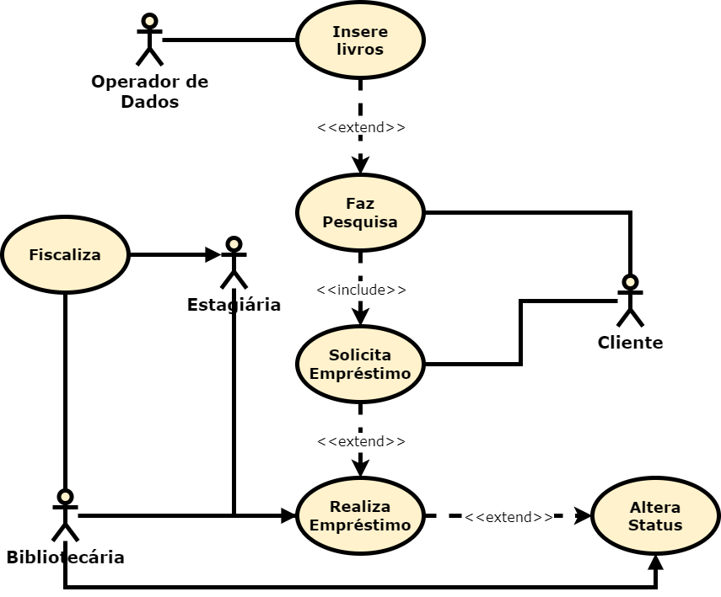
Figura 1 - Caso de uso 1

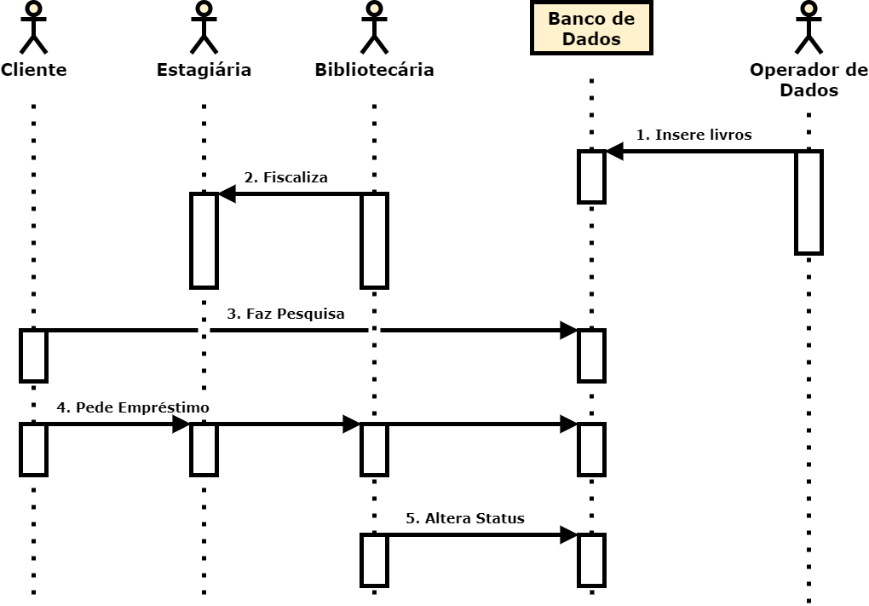
Figura 2 – Diagrama de sequência 1

Especialistas e suas atribuições
O planejamento do desenvolvimento do software Pergamum foi confiado à gerente do Projeto, Isabelle Cruz. As entrevistas e o levantamento de requisitos foram de responsabilidade da Analista de Negócios Belle Silva e a modelagem do Banco de Dados e o desenvolvimento dos métodos foram atribuídos ao Arquiteto de Software Igor Rocha.

Escopo para requisitos
A elicitação dos requisitos do sistema Pergamum se deu da forma a seguir:

Requisitos candidatos à especificações
Técnica Elicitação | Requisito Funcional | Requisito não Funcional
Entrevista | RF001 | RF001
Aplicação questionário | RF001 | RF003
Análise documental | RF002, RF003 | RF002
Observação cenários | RF004 | RF004, RF005

Requisitos de sistemas, arquiteturas necessárias

Id | Recurso necessário | Tecnologia aplicada
T001 | Interface | Delphi e JAVA
T002 | Análise de dados | Oracle
T003 | Processamento Paralelo | PHP
T004 | Armazenamento de Dados | SQLSERVER

VISÃO GERAL DO PRODUTO

O objetivo principal do sistema é obter as melhores práticas de cada Instituição a fim de manter o software atualizado e atuante no mercado, tornando-o capaz de gerenciar qualquer tipo de documento, atendendo desde Universidades, Faculdades, Centros de Ensino fundamental e médio, assim como empresas, órgãos públicos e governamentais.

Viabilidade de sistema e necessidade de usuários
Para o bom funcionamento do software será necessário um Banco de dados que lide com carga de dados em larga escala, o que aumenta o custo necessário para o desenvolvimento do software.

Parâmetros do sistema
Os parâmetros que serão usados no sistema Pergamum estão descritos a seguir.

Parâmetros sobre plataforma, hardware, interoperabilidade de sistemas
A instituição disponibilizará os computadores que estarão disponíveis para os usuários e operadores, além do hardware que funcionará como o Banco de Dados.

Parâmetros de interfaces
O Sistema será implementado na arquitetura cliente/servidor, com interface gráfica - programação em Delphi, PHP e JAVA. O Sistema contempla as principais funções de uma Biblioteca, funcionando de forma integrada, com o objetivo de facilitar a gestão dos centros de informação, melhorando a rotina diária com os seus usuários.

Componentes Envolvidos (biblioteca, api, framework, pacotes, controles)
Para a parte de Análise de Dados será utilizada banco de dados relacional SQL (ORACLE, SQLSERVER ou SYBASE), que é um produto de software cuja principal função é a de armazenar e recuperar dados solicitados por outras aplicações de software, seja aqueles no mesmo computador ou aqueles em execução em outro computador através de uma rede (incluindo a Internet).

PREMISSAS E RESTRIÇÕES (restrições do domínio)

A partir das diversas entrevistas, visitas e reuniões com o cliente, definiu-se que as premissas, regras de negócio e restrições operacionais que serão adotadas durante o desenvolvimento serão as seguintes:
- O sistema deve servir como um inventário da biblioteca física: Todos os livros existentes na biblioteca da instituição deverão ser registrados no banco de dados do sistema.
- O sistema deve coletar dados de forma automática: O sistema deve se comunicar com uma série de dispositivos remotos (como celulares e computadores dos usuários) e armazenar seus dados automaticamente, ou seja, sem a necessidade de interferência ou supervisão da equipe;
- O sistema deve fazer análise de dados: O sistema deve ser capaz de disponibilizar ferramentas para processamento de dados que alteram o estado dos livros presentes na biblioteca real(emprestado, em manutenção ou disponível) além de ser capaz de definir se o usuário está ou não em débito;
- O sistema deve ser rápido e eficiente: Os dados armazenados pelo sistema devem fazer o processamento de uma grande carga de dados em tempo hábil para que as informações não fiquem obsoletas.
- O sistema deve guardar os dados por um bom tempo: Os dados coletados e as conclusões e análises devem persistir no banco de dados para serem consultados em períodos futuros.
- O Sistema precisa permitir pesquisa: Para melhor organização do inventário, o sistema deve permitir a pesquisa para localizar o livro de maneiras diferentes como por exemplo por palavra, assunto, autor ou código.

REQUISITOS FUNCIONAIS

Abaixo estão descritos os requisitos funcionais do sistema Pergamum:

<RF001>Conexão Remota
O Sistema deve conseguir se conectar com todos os dispositivos que acessaram a sua plataforma e coletar seus dados de forma automática.

<RF002>Análise de Dados
O Sistema deve ser capaz de oferecer ferramentas de processamento dos dados coletados e gerar informações relevantes como a situação de débito do usuário ou status do livro emprestado.

<RF003>Inventário
O sistema deve contar com um inventário bem organizado por categoria nas estantes disponíveis na biblioteca física.

<RF004>Cadastro
O Sistema deve permitir o cadastro de novos livros, usuários e operadores.

Diagrama de Requisitos

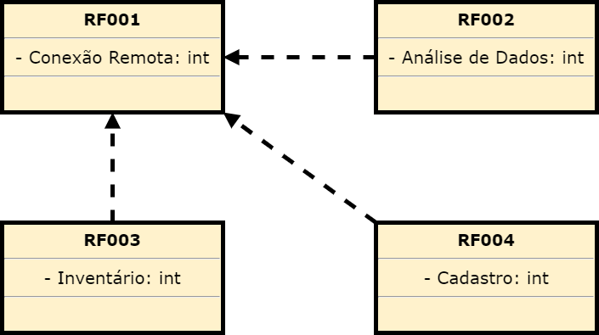

REQUISITOS NÃO FUNCIONAIS

<RNF001>Desempenho
O sistema deve ser capaz de processar uma grande carga de dados em tempo hábil, para entregar as informações necessárias à mudança de status dos livros antes que elas se tornem obsoletas.

<RNF002>Confiabilidade
O sistema deve armazenar os dados de forma a diminuir o máximo possível a quantidade de falhas e a corrupção de dados, uma vez que a perda de dados pode comprometer a principal função do sistema: manter um grande inventário organizado e sob controle. Além disso, o sistema deve fazer backups agendados semanalmente para evitar a perda de dados a longo prazo e para futura consulta.

<RNF003>Usabilidade
A interface deve ser clara e rica em dados específicos para que o operador e o usuário consiga o máximo de informação com o mínimo de esforço.

<RNF004>Segurança
O sistema deve possuir níveis de acesso e permissões por nível hierárquico, visando diferenciar as funções da plataforma tanto para o usuário quanto para o operador.

<RNF005>Hardware
O sistema deve possuir hardware com capacidade o suficiente para suportar os dados de diversos dispositivos em uma dada área e seus respectivos backups.

Modelo de dados (DER, mínimo de 5 entidades)

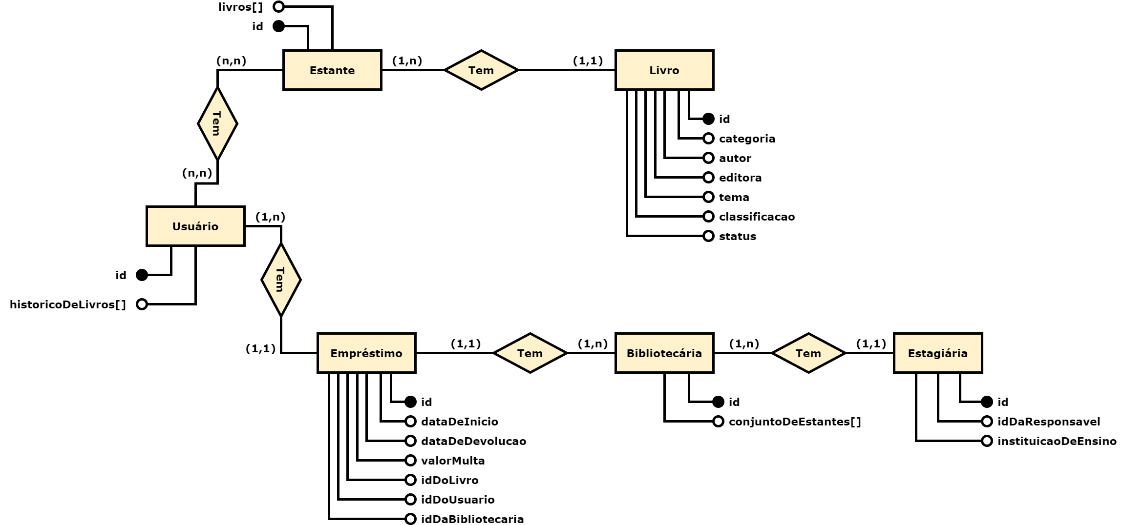

Matriz CRUD (create, read, update, delete)

 | Estagiária | Bibliotecária | Empréstimo | Usuário | Estante | Livro
Inserir Livros |  | CRU |  |  | CRU | CRU
Faz Pesquisa |  |  | R | CRUD | U | R
Solicita Empréstimo |  |  | CRUD | CRU | R | R
Realiza Empréstimo | CRU | CRU | RU | R | R | U
Altera Status | UD | UD | RUD |  | UD | RUD

DIAGRAMA DE CLASSES

